Инструкционно-технологическая карта «Вышивка односторонней гладью»
№ | Последовательность операции | Фото операции | Инструменты,  материалы, оборудование
1. | Подготовить материалы и инструменты к работе | 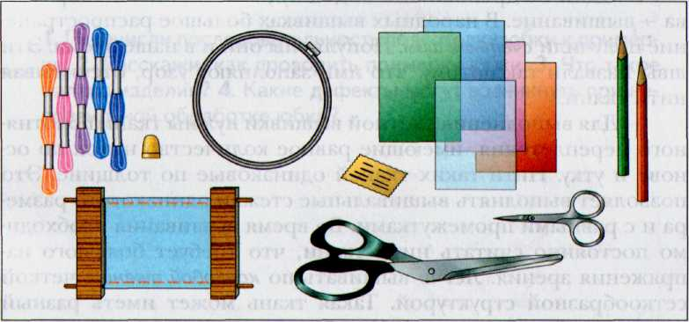 | Гладильная доска, игла, карандаш, копировальная бумага, наперсток, нитки мулине, ножницы, пяльцы, ткань утюг
2. | Отутюжить ткань для вышивки | 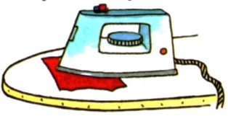 | Гладильная доска, ткань, утюг
3. | Перевести рисунок на ткань с помощью цветной копировальной бумаги. | 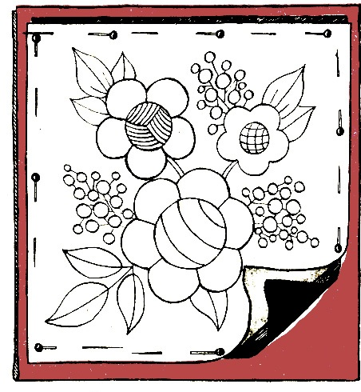 | Копировальная бумага, карандаш
4. | Натянуть ткань на пяльцы | 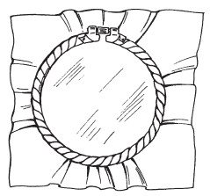 | Пяльцы, ткань
5. | Выполнить закрепление нити в начале работы | 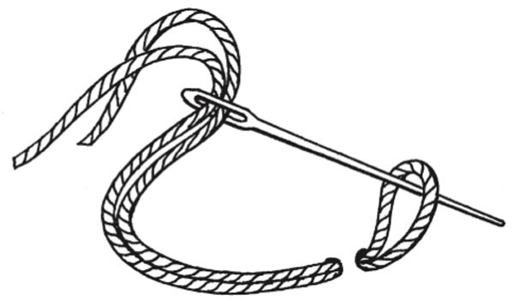 | Игла, наперсток, нитки, ткань
6. | Выполнить вышивку, используя нити в 3 сложения (пасма) | 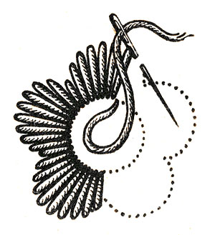 | Игла, наперсток,  нитки, ткань
7. | Выполнить закрепление нити в конце работы с изнаночной стороны вышивки | 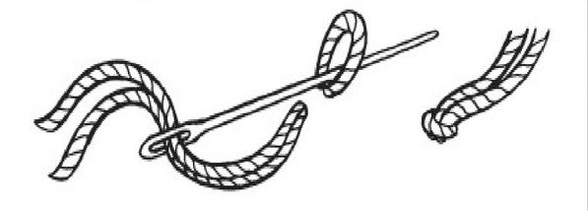 | Игла, наперсток, нитки, ткань
8. | Проутюжить готовую вышивку | 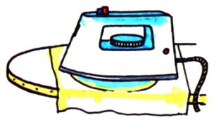 | Гладильная доска, ткань, утюг

Инструкционно-технологическая карта «Вышивка двусторонней гладью»
№ | Последовательность операции | Фото операции | Инструменты,  материалы, оборудование
1. | Подготовить материалы и инструменты к работе |  | Гладильная доска, игла, карандаш, копировальная бумага, наперсток, нитки мулине, ножницы, пяльцы, ткань утюг
2. | Отутюжить ткань для вышивки |  | Гладильная доска, ткань, утюг
3. | Перевести рисунок на ткань с помощью цветной копировальной бумаги. |  | Копировальная бумага, карандаш
4. | Натянуть ткань на пяльцы |  | Пяльцы, ткань
5. | Выполнить закрепление нити в начале работы |  | Игла, наперсток, нитки, ткань
6. | Выполнить вышивку, используя нити в 2-4 сложения | 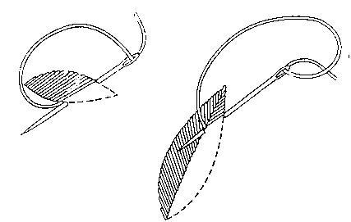 | Игла, наперсток,  нитки, ткань
7. | Выполнить закрепление нити в конце работы с изнаночной стороны вышивки |  | Игла, наперсток, нитки, ткань
8. | Проутюжить готовую вышивку |  | Гладильная доска, ткань, утюг

Инструкционно-технологическая карта «Вышивка выпуклой гладью»
№ | Последовательность операции | Фото операции | Инструменты,  материалы, оборудование
1. | Подготовить материалы и инструменты к работе |  | Гладильная доска, игла, карандаш, копировальная бумага, наперсток, нитки мулине, ножницы, пяльцы, ткань утюг
2. | Отутюжить ткань для вышивки |  | Гладильная доска, ткань, утюг
3. | Перевести рисунок на ткань с помощью цветной копировальной бумаги. |  | Копировальная бумага, карандаш
4. | Натянуть ткань на пяльцы |  | Пяльцы, ткань
5. | Выполнить закрепление нити в начале работы |  | Игла, наперсток, нитки, ткань
6. | Выполнить настил, стежки располагать в направлении противоположном направлению будущих гладьевых стежков | 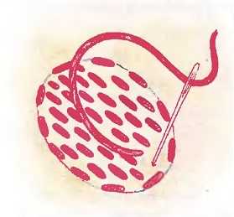 | Игла, наперсток,  нитки, ткань
7. | Выполнить стежки вышивки плотно, без промежутков | 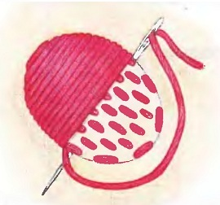
8. | Выполнить закрепление нити в конце работы с изнаночной стороны вышивки |  | Игла, наперсток, нитки, ткань
9. | Проутюжить готовую вышивку |  | Гладильная доска, ткань, утюг

Инструкционно-технологическая карта «Вышивка контурной гладью»
№ | Последовательность операции | Фото операции | Инструменты,  материалы, оборудование
1. | Подготовить материалы и инструменты к работе |  | Гладильная доска, игла, карандаш, копировальная бумага, наперсток, нитки мулине, ножницы, пяльцы, ткань утюг
2. | Отутюжить ткань для вышивки |  | Гладильная доска, ткань, утюг
3. | Перевести рисунок на ткань с помощью цветной копировальной бумаги. |  | Копировальная бумага, карандаш
4. | Натянуть ткань на пяльцы |  | Пяльцы, ткань
5. | Выполнить закрепление нити в начале работы |  | Игла, наперсток, нитки, ткань
6. | Выполнить вышивку только по контуру прямыми или косыми стежками | 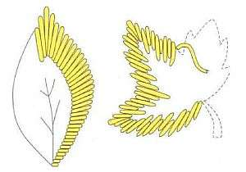 | Игла, наперсток,  нитки, ткань
7. | Выполнить закрепление нити в конце работы с изнаночной стороны вышивки |  | Игла, наперсток, нитки, ткань
8. | Проутюжить готовую вышивку |  | Гладильная доска, ткань, утюг

Инструкционно-технологическая карта «Вышивка косой гладью»
№ | Последовательность операции | Фото операции | Инструменты,  материалы, оборудование
1. | Подготовить материалы и инструменты к работе |  | Гладильная доска, игла, карандаш, копировальная бумага, наперсток, нитки мулине, ножницы, пяльцы, ткань утюг
2. | Отутюжить ткань для вышивки |  | Гладильная доска, ткань, утюг
3. | Перевести рисунок на ткань с помощью цветной копировальной бумаги. |  | Копировальная бумага, карандаш
4. | Натянуть ткань на пяльцы |  | Пяльцы, ткань
5. | Выполнить закрепление нити в начале работы |  | Игла, наперсток, нитки, ткань
6. | Выполнить вышивку по контуру косыми стежками | 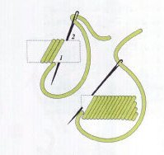 | Игла, наперсток,  нитки, ткань
7. | Выполнить закрепление нити в конце работы с изнаночной стороны вышивки |  | Игла, наперсток, нитки, ткань
8. | Проутюжить готовую вышивку |  | Гладильная доска, ткань, утюг

Инструкционно-технологическая карта «Вышивка штриховой гладью»
№ | Последовательность операции | Фото операции | Инструменты,  материалы, оборудование
1. | Подготовить материалы и инструменты к работе |  | Гладильная доска, игла, карандаш, копировальная бумага, наперсток, нитки мулине, ножницы, пяльцы, ткань утюг
2. | Отутюжить ткань для вышивки |  | Гладильная доска, ткань, утюг
3. | Перевести рисунок на ткань с помощью цветной копировальной бумаги. |  | Копировальная бумага, карандаш
4. | Натянуть ткань на пяльцы |  | Пяльцы, ткань
5. | Выполнить закрепление нити в начале работы |  | Игла, наперсток, нитки, ткань
6. | Выполнить вышивку прямыми гладьевыми двусторонними стежками на небольшом расстоянии друг от друга (длина стежков небольшая) | 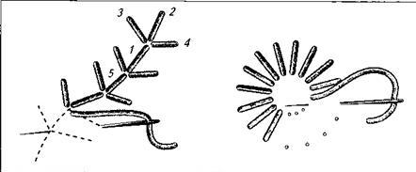 | Игла, наперсток,  нитки, ткань
7. | Выполнить закрепление нити в конце работы с изнаночной стороны вышивки |  | Игла, наперсток, нитки, ткань
8. | Проутюжить готовую вышивку |  | Гладильная доска, ткань, утюг

Источники литературы и интернет ресурсов.
- Картушина Г.Б., Мозговая Г.Г., Технология. Швейное дело. 8 класс
М.:Просвещение, 2017.-232с.

2. Методика изучения раздела "Рукоделие" 5 класс. Режим доступа: http://vuz-24.ru/nex/vuz-118527.php (дата обращения 24.02. 2019)
3. Режим доступа: http://partnerkis.ru/kak-sdelat-prihvatku-iz-tkani/ (дата обращения 24.02. 2019)
4. Режим доступа: http://steghok.ru/books/item/f00/s00/z0000008/st003.shtml (дата обращения 24.02. 2019)
5. Режим доступа: http://partnerkis.ru/delaem-tryapichnuyu-kuklu-dlya-palchikovogo-teatra/ (дата обращения 24.02. 2019)
6. Режим доступа: https://vishivausama.ru/tehnika-vyshivaniya/vyshivka-gladyu
(дата обращения 25.02.2019)
7. Вышивание. Виды декоративных швов. Швы вышивки гладью. Режим доступа: http://paraskeva.ru/mast_01.php?id=10902 (дата обращения 25.02.2019)
8. http://dankonoy.com/new/texnologiya10klass/180/35993-vyshejte-element-izobrazhyonnyj-na-risunke-23-nitkami-lyubogo-cveta.htm (дата обращения 25.02.2019)

